«Нетрадиционное изобразительное творчество, как одно из направлений здоровьесберегающих технологий в работе с детьми дошкольного возраста».
Работая с детьми с нарушениями речи, зная их особенности (дети с нарушениями речи, как правило, соматически ослаблены, могут иметь хронические заболевания, нарушения в эмоционально-волевой сфере, для них характерна недостаточная сформированность процессов, тесно связанных с речевой деятельностью, таких как слуховая, зрительная память и внимание, логическое мышление, пространственная и временная ориентировки, нарушение в артикуляционной, мелкой и общей моторике. Многие дети имеют повышенную утомляемость, быструю истощаемость и лабильность эмоциональной сферы, я обратила внимание на то, что нетрадиционное изобразительное творчество можно рассматривать, как одно из направлений здоровьесберегающих технологий.
Несформированность графических навыков и умений (пальцы рук детей неловки, малоподвижны). Движения рук неточны или несогласованы, некоторые дети держат карандаш в кулаке и т.д.) мешает выразить в своих работах задуманное, адекватно изображать предметы объективного мира и затрудняет развитие познания и эстетического восприятия. Решение этой проблемы видится мне в использовании нетрадиционных техник изображения на занятиях рисованием, лепкой и аппликацией. Термин «нетрадиционный» подразумевает использование материалов, инструментов, способов изображения, которые не являются общепринятыми, традиционными и широко известными. Этот вопрос важен для детей дошкольного возраста с нарушениями речевого развития. В дошкольном возрасте интенсивно развиваются структуры и функции головного мозга ребёнка, что расширяет его возможности в познании окружающего мира. Всестороннее представление об окружающем предметном мире у ребёнка не может сложиться без тактильно-двигательного восприятия, так как оно лежит в основе чувственного познания. Именно при помощи тактильно-двигательного восприятия складываются первые впечатления о форме, величине предметов, их расположении в пространстве. Чтобы научить малыша говорить, необходимо тренировать не только его артикуляционный аппарат, но и развивать мелкую моторику рук.
Занятия нетрадиционным изобразительным творчеством – это своего рода игротерапия. Через применение нетрадиционных материалов в своём творчестве ребёнок может выразить свои чувства и эмоции. В процессе творчества дети знакомятся с особенностями, свойствами и возможностями многих природных и искусственных материалов, с разными инструментами, а также с основными и нетрадиционными приёмами их применения. Для этого я использую игры с нетрадиционными материалами на развитие мелкой моторики и тактильного восприятия. Именно через игру ребёнок проявляет свою активность и тем самым выявляет пассивные источники переживаний.
Нетрадиционное художественное творчество можно рассматривать как изо-терапию, одно из составляющих арт-терапии. Это один из эффективных инструментов в психологической работе, использование которого даёт ребёнку естественную возможность для развития воображения, гибкости и пластичности мышления, зрительно – моторной координации. Рисуя, ребёнок неосознанно даёт выход своим чувствам, желаниям, мечтам. Изо-терапия является средством невербального общения. Это делает её особенно ценной для тех, кто недостаточно хорошо владеет речью. Практически каждый ребёнок может участвовать в изо-терапевтической работе, которая не требует от него каких-либо способностей к изобразительной деятельности или художественных навыков. Хорошие результаты достигаются в работе с некоторыми отклонениями в развитии эмоционально-волевой сферы личности. С помощью изо-терапии дети преодолевают страхи и застенчивость, улучшается их эмоциональный настрой, снижаются эмоциональное напряжение, агрессивность, тревожность, и улучшается психологический климат в коллективе.
Конечно же, на занятиях нетрадиционным изобразительным творчеством я использую элементы релаксации и психогимнастики. В ходе занятий я использую релаксационные упражнения. Специально подобранная расслабляющая музыка, просматривание картин, фотографий природных ландшафтов. Используя элементы психогимнастики, изучаем эмоции и передаём их в творческих работах при помощи нетрадиционных способов и материалов.
Нетрадиционное изобразительное творчество – это один из способов пальчиковой гимнастики. Так как на занятиях мы решаем те же развивающие задачи. Развиваем речь и мелкую моторику, внимание и способность сосредоточиться.
На занятиях нетрадиционным изобразительным творчеством невозможно обойтись без гимнастики для глаз. Использую специально подобранную гимнастику для глаз в игровой форме, не нарушая тематику основного занятия.
Приведу в пример некоторые нетрадиционные техники изобразительной деятельности, которые я применяю в работе с детьми:
Рисование пальчиками и ладошками. Следует обмакнуть ладошку в краску, сделать отпечаток и пофантазировать, на что это похоже. Дорисовать недостающие детали, чтобы получился законченный образ. Управлять своими пальчиками и ладошками гораздо проще чем кистью, а поэтому интереснее для детей раннего возраста (фото № 1).
Рисование штампами. Макаете предмет в краску и делаете отпечаток на бумаге. Штампы можно изготовить из яблока, картофеля, ниток, шишек, из листьев из пластилина и других подручных материалов (фото № 2).
«Монотипия». Понадобится обычный лист бумаги. На одну половину наносим рисунок , складываем лист пополам и получаем новый рисунок .Например, нарисованное на одной половине листа крыло бабочки отпечатается на другом (фото № 3).
«Кляксография» и «набрызг». В технике «кляксография» дети набирают краску на кисть в большом количестве, брызгают на бумагу в хаотичном порядке, затем фантазируют, на что это похоже. Детали дорисовывают цветными карандашами. Техника «набрызг» похожа. Только брызги делают зубной щёткой и линейкой. На щётку набирают краску, проводят по ней линейкой по направлению к себе. Набрызгивают краску на поверхность листа. Если всё выполнять правильно, то на себе брызг краски не будет. А вот вокруг листа вполне могут быть. Поэтому заранее надо продумать, как обезопасить пространство вокруг листа (фото № 4).
Рисование воском и акварелью. Ребёнок рисует восковыми мелками линии, узоры т. д., затем покрывает весь лист акварелью. Получается довольно интересный фон. С той же целью, вместо восковых мелков используют обычную свечу. Поскольку линии, нанесённые свечой не видны на листе бумаги, финальный рисунок будет сюрпризом (фото № 5).
Коллаж. Для выполнения этой техники понадобятся любые ненужные материалы: кусочки ткани, старые открытки, фантики и т. п. Из них вырезать отдельные элементы и расположить их на бумаге. Определиться с расположением предметов и приклеить их (фото № 6).
Граттаж — это более сложный нетрадиционный вид рисования. Он потребует предварительной подготовки. Лист бумаги закрашивается полностью хаотично восковыми мелками, на них наносится акварельная краска тёмного цвета с добавлением мыла так, чтобы получить полностью закрашенную краской поверхность. Дождаться пока краска высохнет. Затем при помощи стеки выцарапываем задуманный рисунок. Сначала наносятся контурные линии рисунка, затем переходят к штриховке поверхности (фото №7).
Тестопластика. Является лепкой из солёного теста. Лепят из солёного теста. Ждём, пока изделие высохнет, и можем раскрасить гуашью (фото № 8).
Папье-маше — это лепка из заранее приготовленной бумажной массы. Затем изделие может быть раскрашено (фото № 9).
Пластилинография. Нетрадиционная техника лепки, которая выражается в «рисовании» пластилином барельефных изображений по горизонтальной поверхности.
Аппликация из круп и семян, и других материалов (фото №10).
Торцевание. Для этой техники потребуется гофрированная, папиросная или обычная цветная бумага; основа — картон, с нарисованным контуром изображения, клей, ножницы, деревянная палочка или карандаш. Нарезаем из бумаги квадратики, например, 1,5 х 1,5 см. Конец палочки прижмите к центру квадрата и обмотайте бумажку вокруг нее. Нанесите на небольшой участок изображения клей и приставьте к нему бумажную скрутку, не снимая ее с палочки. Прижмите. Аккуратно уберите палочку (фото № 11).
Конструирование из бросового материала. Для этого вида потребуется ваша фантазия и любой бросовый материал, например: пластиковые бутылки, трубочки от фломастеров и т. п. (фото № 12).
Фольгопластика — это синтез разных видов деятельности: аппликация, экспериментирование и конструирование из фольги (фото № 13). Именно на фольгопластику я хочу обратить внимание (см. приложение № 3: программа «Серебряная сказка»).
№1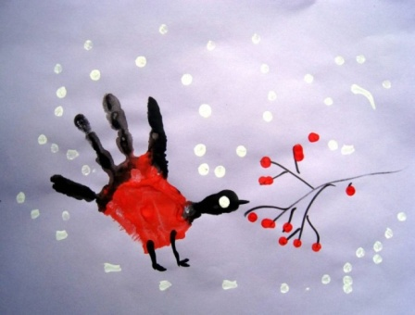 №2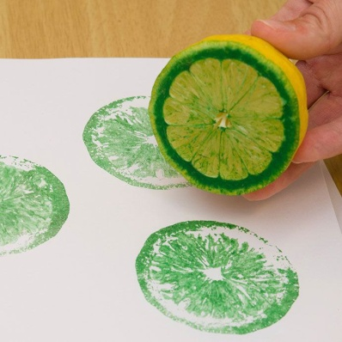 №3 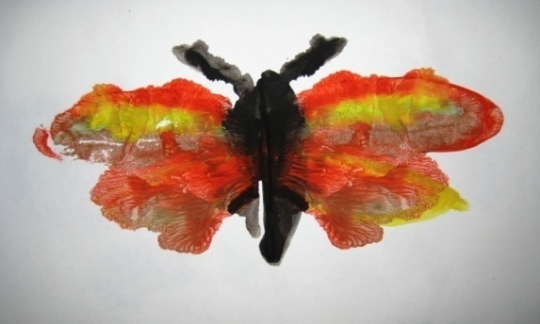 №4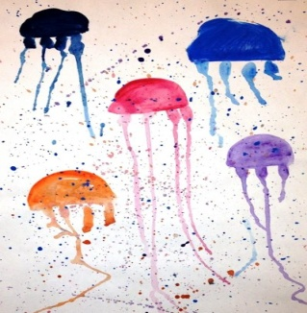
№5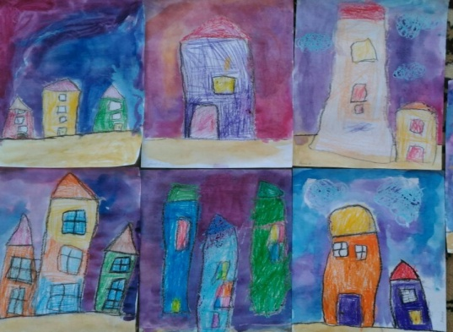 №6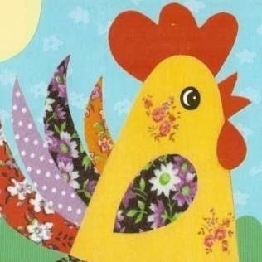 №7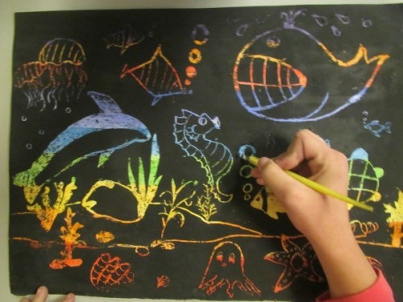 №8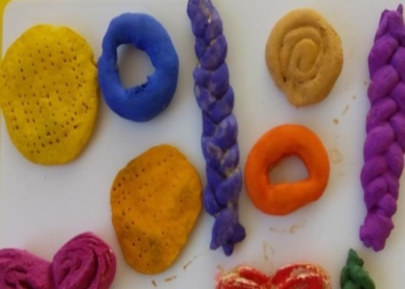
№9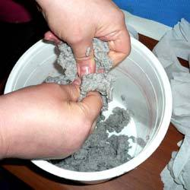 №10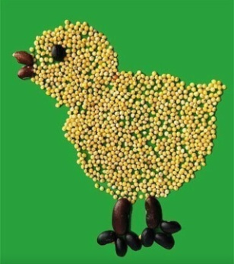 №11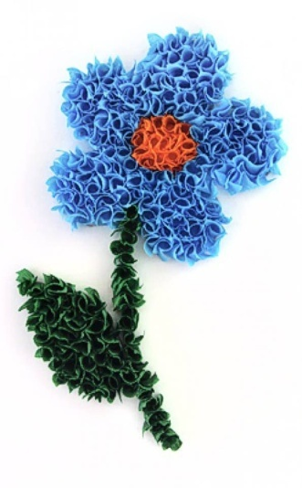№12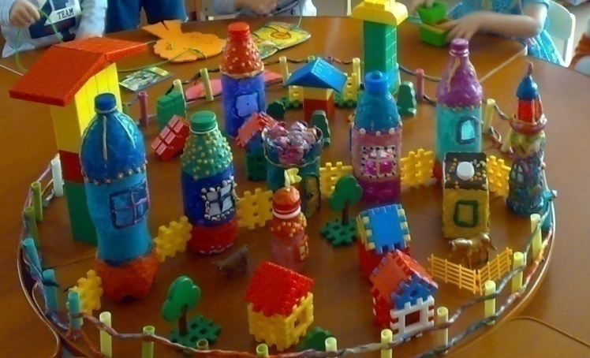
№13 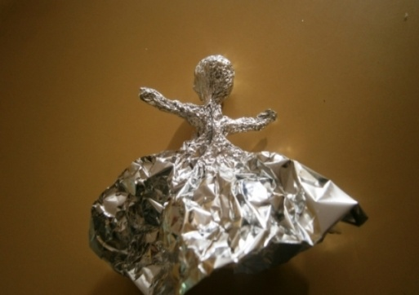
Хочу подвести итог . В результате занятий нетрадиционной изобразительной деятельностью у детей дошкольного возраста развиваются психические процессы: память, внимание, воображение, мышление, речь, воля. Развивается мускулатура рук, мелкая моторика пальцев рук и тактильное восприятие, глазомер и зрительное восприятие, пространственная ориентация. У детей развивается эмоциональная отзывчивость, эстетическое восприятие, изобразительные навыки и умения. Занятия нетрадиционной творческой деятельностью способствуют формированию навыков контроля и самоконтроля. Улучшают психологический климат в коллективе. Способствуют положительному отношению ребёнка к сотрудничеству со взрослыми и сверстниками. Можно сделать вывод, что целенаправленная и систематическая работа с детьми дошкольного возраста в данном направлении способствует формированию и сохранению психического и физического здоровья ребенка. Следовательно нетрадиционное изобразительное творчество можно рассматривать, как одно из направлений здоровьесберегающих технологий в работе с детьми дошкольного возраста.

